INFORME EJECUTIVO DEL SEGUIMIENTO DE LAS ACCIONES CORRECTIVAS REGISTRADAS EN LOS PLANES DE MEJORAMIENTO POR PROCESOS Y ESPECIALES CON CORTE AL 30 DE JULIO DE 2020.

PERIODO ABRIL -JULIO 2020

UNIDAD ADMINISTRATIVA ESPECIAL DE REHABILITACIÓN Y MANTENIMIENTO VIAL - UAERMV

OFICINA DE CONTROL INTERNO

BOGOTÁ D.C. AGOSTO DE 2020.

CONTENIDO
1. Objetivo 3
2. Alcance 3
3. Marco Normativo 3
4. Seguimiento a planes de mejoramiento por procesos. 5
4.1. Vigencia 2016 5
4.2. Vigencia 2018 6
4.3. Vigencia 2019 7
4.4. Vigencia 2020 8
5. Consolidado Hallazgos y Acciones Derivados de Auditorías Internas en Seguimiento 10
6. Otros planes de mejoramiento aprobados en OCI 12
7. Reporte Indicador de Gestión Cuatrimestral CEM-IND-003 Ejecución de Acciones Correctivas 13
8. Conclusiones 16
9. Recomendaciones Generales 18
10. Recomendaciones Por Proceso 18
10.1. GSIT 18
10.2. APIC 18
10.3. GDOC 19
10.4. GEFI 19
10.5. GREF 19
10.6. GTHU 19
10.7. GJUR 20
10.9. PIV 20
10.10. GCON 20
10.11. PMA 20

GRÁFICOS
Gráfico 1 Estado acciones 2016 6
Gráfico 2 Estado acciones 2018 7
Gráfico 3 Estado acciones 2019 8
Gráfico 4 Estado acciones 2020 9

Objetivo

Realizar el seguimiento al estado de las acciones correctivas registradas en los planes de mejoramiento por procesos y especiales, con corte al 30 de julio de 2020 en cumplimiento del decreto 648 de abril de 2017 Artículo 16.

Alcance

Este informe resume las actividades ejecutadas en el marco del Plan Anual de Auditorías presentado por la Oficina de Control Interno, realizando el seguimiento a la programación, ejecución y aprobación del plan de mejoramiento de las auditorías de los procesos, en las vigencias 2016, 2018, 2019 y 2020 de acuerdo con el Plan Anual de Auditorias aprobado en el Comité Institucional de Control Interno.

Marco Normativo

- Constitución política de Colombia, artículo 209 y 269 “Verificación y Evaluación independiente del sistema de Control Interno y la gestión de la Entidad.”

- Ley 87 de 1993, toda la norma excepto el parágrafo 3 del artículo 11, el cual fu derogado por el artículo 96 de la ley 617 de 2000 “Por la cual se establecen normas para el ejercicio del control interno en las entidades y organismos del estado y se dictan otras disposiciones.”

- Ley 1474 de 2011 articulo 8 y 9 modificados por el artículo 231 del Decreto nacional 019 de 2012 -articulo 76. “Designación del responsable del Control Interno y reportes.”

- Decreto 2145 de 1999, toda la norma “Por el cual se dictan normas sobre el Sistema Nacional de Control Interno de las Entidades y Organismos de la Administración Pública del Orden Nacional y Territorial y se dictan otras disposiciones.”

- Decreto 1537 de 2001, toda la norma “Verificación y Evaluación Independiente del Sistema de Control Interno y la Gestión de la Entidad.”

- Decreto 1227 de 2005, articulo 52 y 108, “Verificación y Evaluación Independiente del Sistema de Control Interno y la Gestión de la Entidad.”

- Decreto 019 de 2012, artículo 230 y 231 “Funciones y competencias adicionales a la Oficina de Control Interno. “

- Decreto 1083 de 2015 titulo 21, “Sistema de Control Interno “

- Decreto 648 de 2017, Articulo 7, “Sistema Institucional y Nacional de Control Interno”

- Decreto Distrital 452 de 2018, toda la norma “…por el cual señalan lineamientos de las funciones de los empleos de jefes de oficina o Asesor de Control Interno…”

- Seguimiento a planes de mejoramiento por procesos.

En el marco del rol Enfoque hacia la prevención establecido en el Decreto 648 de 2017, la Oficina de Control Interno –OCI de la Unidad Administrativa Especial de Rehabilitación de la Malla Vial-UAERMV, presenta el estado al segundo trimestre del año 2020 del seguimiento de los planes de mejoramiento por procesos de las auditorias adelantadas en las vigencias 2016, 2018, 2019 y 2020 de acuerdo con el Plan Anual de Auditorias aprobado en el Comité Institucional de Control Interno.

4.1. Vigencia 2016

Durante el segundo trimestre de 2020, no se logra el cierre de ninguna de las 3 acciones en seguimiento. Por lo anterior, continua en el mismo estado reportado al finalizar la vigencia 2019.

En total, se han cerrado el 96% de las acciones equivalentes a 64 acciones, quedando pendiente de cierre y con plazo vencido (3) tres: una (1) del Proceso Gestión Documental y dos (2) del Proceso Financiera; se aclara que no ha sido posible realizar su cierre; aunque ya se aprobaron las tablas de retención documental de la entidad falta convalidar las Tablas de Valoración Documental, para actualizar el procedimiento y se tiene pendiente la liquidación de convenios y aclaración de saldos en la vigencia 2007-2008.

Gráfico 1 Estado acciones 2016
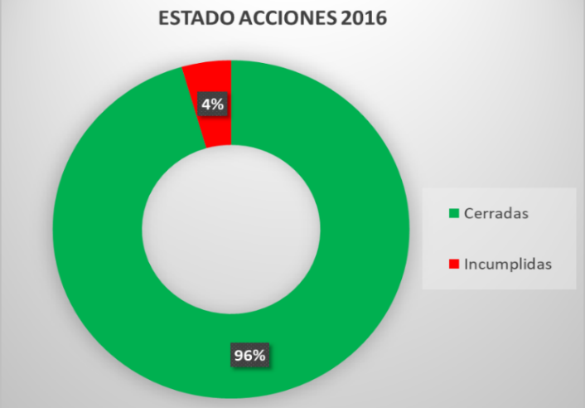

64

3

Fuente: Archivos OCI – UAERMV.

  - Vigencia 2018

Con corte al 30 de julio de 2020, se han cerrado 110 acciones que corresponden al 92% de 120 acciones formuladas, en plazo no se tiene acciones y sin cerrar con plazo vencido 10 acciones que corresponden al 8%.

Durante el segundo trimestre se cerraron 6 acciones, de acuerdo a la gestión adelantada y a los avances presentados por los procesos en el mes de julio de 2020, se resume así:

Se cierran, dos (2) acciones del proceso Gestión del Talento Humano, dando cierre al hallazgo N°4, una (1) acción del proceso Sistemas de Información y Tecnología (ahora Gestión de Servicios e Infraestructura Tecnológica), del hallazgo N°7, una (1) acción del proceso Administración de Bienes e Infraestructura (ahora Gestión de Recursos Físicos), dando cierre a los hallazgos N°21, 14 y 7 producto de los traslados de las auditorías GSIT-GFIN-PRO en 2018, una (1) acción del proceso Gestión Documental, dando cierre al hallazgos N°13 producto de los traslado de la auditoría ACI cerrando así el plan de mejoramiento y una (1) acción del proceso Gestión Jurídica, dando cierre al hallazgo N°1.

Gráfico 2 Estado acciones 2018

0

120

10

Fuente: Archivos OCI – UAERMV, a partir de consolidado seguimiento a planes de mejoramiento.

  - Vigencia 2019

Con corte al 30 de julio de 2020, se han cerrado 71 acciones que corresponden al 82% de 87 acciones formuladas, en plazo se tiene 10 acciones que representa el 11% y sin cerrar con plazo vencido 6 acción que corresponden al 7%.

Durante el segundo trimestre se cerraron 4 acciones, de acuerdo a la gestión adelantada y a los avances presentados por los procesos en el mes de julio de 2020, se resume así:

Se cierran, una (1) acción del proceso Intervención de la Malla Vial, dando cierre al hallazgo N° 4, cumpliendo así el plan de mejoramiento, dos (2) acciones del proceso Planificación de la Intervención Vial, dando cierre a los hallazgos N°5 y 7, una (1) acción del proceso Direccionamiento Estrategico e Innovación, dando cierre al hallazgo N°1, cumpliendo el plan de mejoramiento.

Gráfico 3 Estado acciones 2019

10

71

6
+

Fuente: Archivos OCI – UAERMV, a partir de consolidado seguimiento a planes de mejoramiento

Con respecto al trimestre anterior se observa un incremento de un punto porcentual en las acciones incumplidas, pasando de 5 a 6 acciones.

  - Vigencia 2020

Se aprobó el plan de mejoramiento de la auditoría adelantada en la vigencia 2019 al proceso de Atención a Partes Interesadas y Comunicaciones – APIC, mediante memorando 20201600034193 del 02 de junio, con 13 hallazgos y 30 acciones.

Adicionalmente, se incluyó el plan de mejoramiento del proceso Gestión Ambiental - GAM, producto del traslado de un (1) hallazgo de la auditoría ejecutada al proceso de Gestión de Servicios e Infraestructura Tecnológica – GSIT aprobado mediante memorando 20201600033263 del 29 de mayo de 2020 y el plan de mejoramiento del proceso Gestión del Talento Humano - GTHU, producto del traslado de dos (2) hallazgos mediante memorando 20201600029523 del 12 de mayo de 2020 de la auditoría ejecutada al proceso de Gestión de Servicios e Infraestructura Tecnológica – GSIT.

Con corte al 30 de julio de 2020, se han cerrado 18 acciones que corresponden al 32% de 57 acciones formuladas, en plazo se tiene 37 acciones que representa el 65% y sin cerrar con plazo vencido 2 acciones que corresponden al 3%.

Durante el segundo trimestre se cerraron 16 acciones, de acuerdo con la gestión adelantada y a los avances presentados por los procesos en el mes de julio de 2020, se resume así:

Se cierran, siete (7) acciones del proceso Gestión Documental, dando cierre a los hallazgos N° 5, 6 y 7, seis (2) acciones del proceso Atención a Partes Interesadas y Comunicaciones, dando cierre al hallazgo N°11, una (1) acción del proceso Direccionamiento Estrategico e Innovación, dando cierre al hallazgo producto del traslado de la auditoría APIC, dos (2) acciones del proceso Gestión del Talento Humano, dando cierre al hallazgo N°14 del traslado de la auditoría GSIT.

Gráfico 4 Estado acciones 2020

38

18

2

Fuente: Archivos OCI – UAERMV, a partir de consolidado seguimiento a planes de mejoramiento

Con respecto al trimestre anterior se observa una disminución de 32 puntos porcentuales en las acciones incumplidas, pasando de 7 a 2 acciones.

- Consolidado Hallazgos y Acciones Derivados de Auditorías Internas en Seguimiento

En la siguiente tabla, se relaciona el estado de cada uno de los planes de mejoramiento, de acuerdo con el seguimiento realizado por OCI durante el segundo trimestre de 2020 para las vigencias 2016, 2018, 2019 y 2020.

CONSOLIDADO HALLAZGOS Y ACCIONES CORRECTIVAS DERIVADOS DE AUDITORIAS INTERNAS 2016-2019-2020 EN SEGUIMIENTO
AÑO | PROCESO | N° Hallazgos | Acciones | Cerradas | Abiertas | Incumplidas | Con enfasis en
AUDITORIAS 2016 | Gestión Documental | 8 | 8 | 7 | 0 | 1 | Aprobación tablas de valoración documental
 | Financiera | 12 | 16 | 14 | 0 | 2 | Liquidación convenios
AUDITORIAS 2018 | Atención Al Ciudadano | 8 | 12 | 11 | 0 | 1 | Información SDQS "Bogotá te escucha", como por ORFEO, en los informes remitidos a la Veeduría Distrital, articulando la información con la Oficina Asesora Jurídica.
 | Jurídica | 7 | 7 | 6 | 0 | 1 | Comunicación interna.
 | Gestión Documental | 3 | 4 | 4 | 0 | 0 | SE CIERRA PLAN DE MEJORAMIENTO
 | Sistemas de Información y Tecnología | 10 | 22 | 20 | 0 | 2 | Política para actualizar y publicar activos de información. Pantalla de administración y un reporte en SI Capital.
 | Talento Humano | 11 | 14 | 13 | 0 | 1 | Manual de funciones trabajadores
 | Administración de Bienes e Infraestructura | 15 | 17 | 12 | 0 | 5 | Inventario, perfiles Si Capital.
AUDITORIAS 2019 | ODM-PESV | 11 | 16 | 14 | 0 | 2 | Programa de capacitaciones en seguridad vial
 | Intervención de la Malla Vial | 8 | 16 | 16 | 0 | 0 | SE CIERRA PLAN DE MEJORAMIENTO
 | Direccionamiento Estratégico e Innovación | 11 | 11 | 11 | 0 | 0 | SE CIERRA PLAN DE MEJORAMIENTO
 | Gestión Contractual | 10 | 12 | 7 | 5 | 0 | En seguimiento
 | Planificación de la Intervención Vial | 12 | 14 | 8 | 5 | 1 | Actualizar el Documento "PIV-DI-001 Modelo de Priorización de Vías"
 | Gestión de Recursos Físicos - traslados (1) DESI (2) PIV | 3 | 3 | 0 | 0 | 3 | Inventarios individuales
AUDITORIAS 2020 | Gestión Documental | 7 | 17 | 7 | 8 | 2 | Presentar el cronograma de transferencias ante el Comité Institucional de Gestión y Desempeño para su aprobación y posterior publicación
 | Atención a Partes Interesadas y Comunicaciones | 13 | 30 | 6 | 24 | 0 | En seguimiento
 | Direccionamiento Estratégico e Innovación - traslado (1) APIC | 1 | 1 | 1 | 0 | 0 | SE CIERRA PLAN DE MEJORAMIENTO
 | Gestión del Talento Humano - traslados (1) DESI (1) PIV (2) GSIT | 4 | 6 | 4 | 2 | 0 | En seguimiento
 | Gestión Jurídica - traslados (1) DESI | 1 | 1 | 0 | 1 | 0 | En seguimiento
 | Gestión Ambiental - Traslado (1) GSIT | 1 | 2 | 0 | 2 | 0 | En seguimiento
 | TOTALES | 156 | 229 | 161 | 47 | 21

Fuente. Elaboración propia a partir de las bases de datos de la OCI

Del cuadro anterior se concluye que se tienen en total 21 acciones incumplidas que corresponden a los procesos de Gestión Documental (3), Financiera (2), Atención al Ciudadano (1), Jurídica (1), Sistemas de la Información y Tecnología (2), Administración de Bienes e Infraestructura (5), Gestión de Recursos Fisícos (3), Gestión del Talento Humano (1) , Plan Estratégico de Seguridad Vial (2), Planificación de la Intervención Vial (1).

Mediante correos electrónicos se retroalimentó a los enlaces y directivos de los procesos el estado de cada plan de mejoramiento luego de la revisión de los avances presentados trimestralmente.

- Otros planes de mejoramiento aprobados en OCI

Mediante memorando 20201310025093 del 21 de abril de 2020, con el asunto “Remisión del plan de mejoramiento año 2020 para el proceso Gestión de Laboratorio”, se recibio de la la Subdirección Técnica de Producción e Intervención el Informe de auditoría de otorgamiento por ONAC realizado en enero de 2020 y el plan de mejoramiento aprobado para las 5 No Conformidades identificadas por el ente certificador.

Mediante memorando 2021310032123 del 26 de mayoo de 2020, la Subdirección Técnica de Producción e Intervención, remitio a la Oficina de Control Interno el seguimiento al plan de mejoramiento aprobado por la ONAC con 5 No Conformidades y 41 acciones.

En el trimestre se recibió avance de todos los planes de mejoramiento, donde se cerraron 46 acciones, (41) acciones del plan de mejoramiento del laboratorio cumpliendo las acciones formuladas, cinco (5) acciones del plan de mejoramiento archivistico de la visita realizada en 2019.

A continuación se relaciona el estado de los planes de mejoramiento especiales:

OTROS PLANES DE MEJORAMIENTO
AÑO | PROCESO y/o TEMA | Nº de Hallazgos | Acciones | Cerradas | Abiertas | Sin Cerrar | Con énfasis en
ESPECIALES 2018 | Planeación Estratégica – Rendición de cuentas | 3 | 3 | 3 | 0 | 0 | CERRADO
 | Gestión Documental – Visita Archivo Distrital | 21 | 30 | 28 | 0 | 2 | Implementación 2da fase de Orfeo y sensibilización uso de EPP
 | Control para el Mejoramiento Continuo de la Gestión - Autoevaluación | 3 | 7 | 6 | 1 | 0 | En seguimiento
ESPECIALES 2019 | Cajas menores - Arqueos | 3 | 3 | 3 | 0 | 0 | CERRADO
 | Gestión Laboratorio – Auditoría Externa | 17 | 61 | 61 | 0 | 0 | CERRADO
 | Direccionamiento Estratégico e Innovación - Rendición de cuentas 2019 | 7 | 7 | 7 | 0 | 0 | CERRADO
ESPECIALES 2020 | Gestión Documental – Visita Archivo Distrital | 12 | 21 | 5 | 12 | 4 | Socializar el Procedimiento GDOC 002, publicación de los inventarios de las transferencias secundarias, formular indicador
 | Gestión Laboratorio- Acreditación | 5 | 41 | 41 | 0 | 0 | SE CIERRA PLAN DE MEJORAMIENTO
 | TOTALES | 71 | 173 | 154 | 13 | 6
Fuente. Elaboración propia a partir de las bases de datos de la OCI

Del cuadro anterior se concluye que se tienen en total 6 acciones sin cerrar que corresponden al proceso de Gestión Documental producto de las visitas del Archivo Distrital.

- Reporte Indicador de Gestión Cuatrimestral CEM-IND-003 Ejecución de Acciones Correctivas

En la vigencia 2019 se formuló el indicador de gestión CEM-IND-003 EJECUCIÓN DE ACCIONES CORRECTIVAS, para conocer cada cuatrimestre el cumplimiento en la ejecución de las acciones correctivas de los planes de mejoramiento vigentes de los procesos, acorde con el cierre que efectúa la OCI, para el primer cuatrimestre de la vigencia 2020, se reportó el siguiente resultado

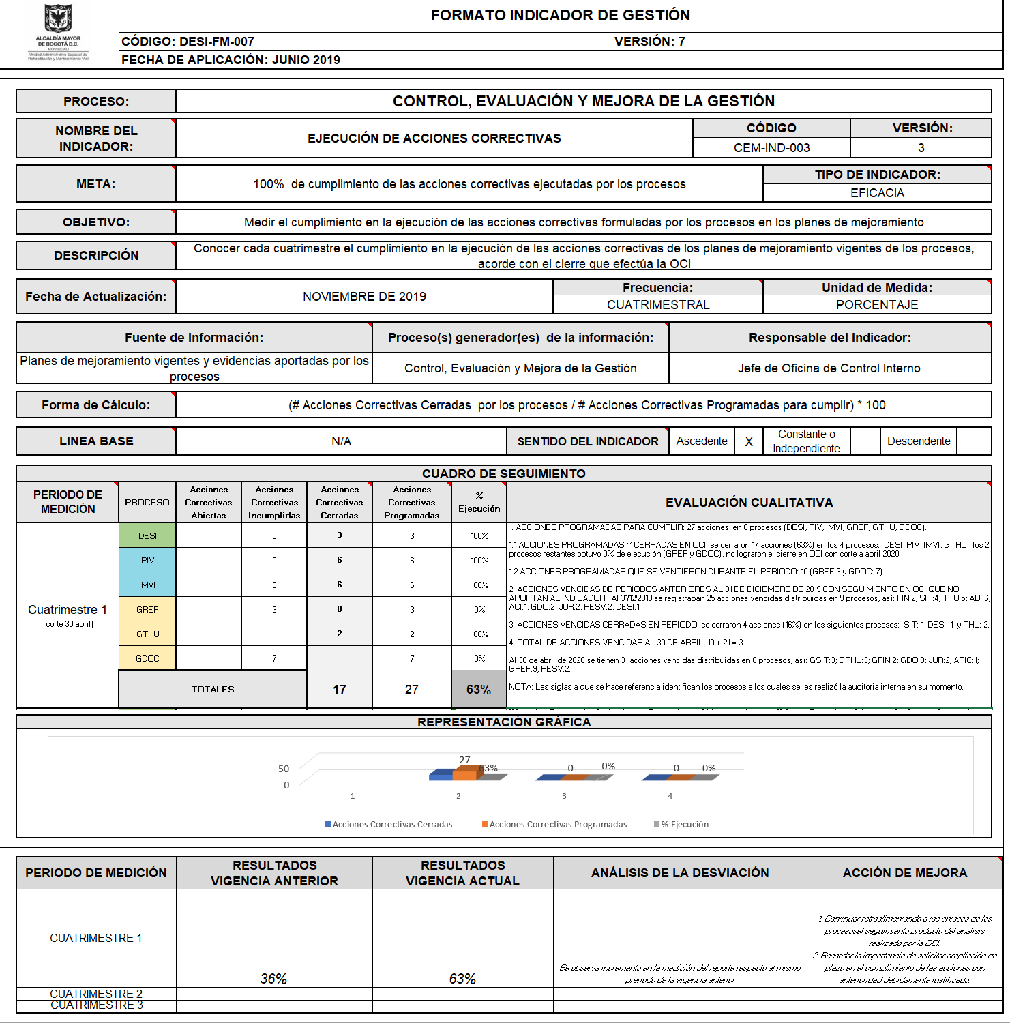
Fuente. Indicador reportado por OCI a la OAP.

De las 27 acciones programadas para cumplir en el cuatrimestre (enero a abril de 2020), se logró el cierre de 17 que corresponde al 63% de cumplimiento y 10 acciones se reportaron como incumplidas.
Se observa que de los 6 procesos que tenian acciones programadas 4, cumplieron al 100% DESI-PIV-IMVI-GTHU y 2 no presentaron ejecución GREF y GDOC.

Comparando con respecto a la medición del periodo en la vigencia anterior se identifica una mejora dado que en 2019 se reporto el 36% y en 2020 el 63%, no obstante se debe continuar trabajado con los procesos para lograr la meta de cumpimiento del 100%.

- Conclusiones

En el marco de roles que le asignan las normas vigentes a las Oficinas de Control Interno, y producto de la gestión de todos los procesos, se concluye que:

- De los planes de mejoramiento por procesos en seguimiento con corte al 30 de julio 2020, se han cerrado 161 acciones, se tiene 47 acciones en plazo y 21 acciones incumplidas.

- En el trimestre se logró el cierre de 26 acciones, en nueve procesos así: ocho (8) del proceso Gestión Documental, seis (6) del proceso Atención a Partes Interesadas y Comunicaciones, cuatro (4) del proceso Gestión del Talento Humano, y una (1) del proceso Sistemas de Información y Tecnología, una (1) del proceso Intervención de la Malla Vial, dos (2) del proceso Planificación de la Intervención Vial, dos (2) del proceso Direccionamiento Estrategico e Innovación, una (1) del proceso Gestión Jurídica, por último, una (1) del proceso Gestión Contractual.

- Las 21 acciones incumplidas de los planes de mejoramiento por procesos corresponden a los procesos de de Gestión Documental (3), Financiera (2), Atención al Ciudadano (ahora APIC) (1), Administración de Bienes e Infraestructura (ahora GREF)(6), Sistemas de la Información y Tecnología (ahora GESIT) (2), Gestión del Talento Humano (1), Gestión de Recursos Físicos (3), Jurídica (1), Plan Estratégico de Seguridad Vial (2), Planificación de la Intervención Vial (1).

- Se logra el cierre de los planes de mejoramiento del proceso Gestión Documental formulado en 2018, del proceso Intervención de la Malla Vial formulado en 2019 y Direccionamiento Estratégico.

- De los planes de mejoramiento especiales con corte al 30 de julio de 2020, se han cerrado 154, se tiene 13 en plazo y 6 vencidas.

- En el trimestre se cerraron (46) acciones de los planes de mejoramiento especiales, (41) acciones del plan de mejoramiento de la auditoría de otorgamiento de acreditación del laboratorio cumpliendo las acciones formuladas y cinco (5) acciones del plan de mejoramiento archivístico de la visita realizada en 2019.

- En el reporte del indicador cuatrimestral CEM-IND-003 EJECUCIÓN DE ACCIONES CORRECTIVAS, presentado a la Oficina Asesora de Planeación se identificó un cumplimiento del 63% en la ejecución de las acciones correctivas de los planes de mejoramiento programado para el cuatrimestre.

- Continuar retroalimentando a los enlaces y directivos de los procesos el seguimiento producto del análisis realizado por la OCI y recordar la importancia de solicitar ampliación de plazo en el cumplimiento de las acciones con anterioridad debidamente justificado.

- Recomendaciones Generales

- Reportar oportunamente a la OCI, los avances de la implementación de las acciones correctivas formuladas en el Plan de Mejoramiento por procesos y especiales de acuerdo a los cronogramas establecidos trimestralmente en el memorando 20201600014853 del 26 de marzo de 2020.

- Aportar todas las evidencias que dan cumplimiento de las acciones propuestas.

- Los responsables de la implementación de las acciones correctivas deben identificar con anterioridad cuando no se logre el cumplimiento de la acción y solicitar ante la OCI formalmente la ampliación de plazo, con el fin de evitar incumplimientos.

- Recomendaciones Por Proceso

  - GSIT

- La presentación recibida es la misma del seguimiento pasado. Se recomienda entregar en cada seguimiento el avance de acuerdo con el cronograma establecido para identificar los activos de los procesos de TI y dar herramientas a todos los procesos de la entidad para levantar la matriz de activos.
- Cumplir la actividad “Desarrollar una pantalla de administración y un reporte de SI Capital”
- Reportar avances y soportes de todas las acciones en seguimiento.
- Replantear fechas de finalización, dado que las acciones se encuentran vencidas desde el 15 de septiembre de 2019.

  - APIC

- Verificar que el informe generado por la Oficina Asesora Jurídica, este articulado con la información reportada en el "Informe trimestral de gestión y seguimiento a los requerimientos atendidos por la Unidad Administrativa Especial de Rehabilitación y Mantenimiento"
- Revisar y soportar la justificación de la eliminación del PIPC-Plan Institucional de Participación Ciudadana, toda vez que este plan hace parte del alcance del procedimiento de participación ciudadana, conforme lo estable el Lineamiento Distrital vigente: https://www.secretariageneral.gov.co/sites/default/files/linemientos-distritales/L_07%20Participaci%C3%B3n%20ciudadana.pdf
- Realizar la sensibilización/capacitación para el personal que supervisa y apoya la supervisión contractual, en cuanto a ejercer estos apoyos, que son diferentes a realizar seguimientos de las obligaciones contractuales del proceso.

  - GDOC

- Continuar trabajando en la actualización y convalidación las Tablas de Valoración Documental por parte del Archivo Distrital.
- Realizar seguimiento detallado al cumplimiento del cronograma de transferencias primarias.
- Socializar en toda la entidad el Procedimiento GDOC 002 Administración Archivos de Gestión y Transferencias primarias
- Remitir evidencias y avance de todas las acciones en seguimiento.
- Reportar avance de las 2 acciones de los hallazgos N°3 y 4 que cumplen su plazo en agosto y que se incluyen en la medición del indicador cuatrimestral CEM-IND-003 EJECUCIÓN DE ACCIONES CORRECTIVAS.

  - GEFI

- Continuar trabajando en la liquidación de convenios.
- Remitir evidencias que den cuenta del avance del desarrollo de las acciones en seguimiento.

  - GREF

- Programar y efectuar en compañía de OCI una prueba aleatoria del inventario realizado a los bienes devolutivos por parte del proceso GREF y de los permisos de los perfiles de SAE asignados al personal del proceso GREF.

  - GTHU

- Socializar la naturaleza de las actividades de los Trabajadores Oficiales por los medios de comunicación de la entidad.
- Reportar evidencia que dé cuenta del avance de las acciones.
- Dar cumplimiento a la acción establecida de revisar y actualizar los formatos correspondientes a la inducción y reinducción, toda vez que la fecha límite era el 31-JUL-2020 y no se pidió una prórroga para realizarla en el trimestre 3 como el proceso indicó en los avances de acciones.

  - GJUR

- Reportar seguimiento y evidencia que den cumplimiento de la acción formulada en 2018 “Mantener y fortalecer la comunicación interna a fin de mejorar la gestión organizacional de la Entidad. Hacer seguimiento continuo a las modificaciones de procedimientos que impacten en la gestión institucional.”

  - PESV

- Verificar y constatar que en el PIC - Plan Institucional de Capacitación de la UAERMV aprobado para la actual vigencia, se incluya el programa de capacitación en seguridad vial.

  - PIV

- Reportar evidencia que dé cuenta del cumplimiento de la acción “Actualizar el Documento "PIV-DI-001 Modelo de Priorización de Vías" incluyendo las definiciones claras de los criterios para su aplicación, conceptualizándolo para que haga parte del Sistema Integrado de Gestión en la información documentada del proceso en SISGESTIÓN."

  - GCON

- Presentar reporte de avance de las (5) acciones de los hallazgos N°2, 3, 4 y 5 que cumplen su plazo en julio y agosto, dado que se incluyen en la medición del indicador cuatrimestral CEM-IND-003 EJECUCIÓN DE ACCIONES CORRECTIVAS.

  - PMA

- Verificar el cumplimiento de las acciones pendientes de cierre y reportar el seguimiento de los hallazgos N°17 “El personal que interviene la documentación no cuenta con todos los elementos de protección personal EPP para el desarrollo de sus labores” y N°20 “No se está dando el manejo adecuado desde el componente de gestión documental a la herramienta tecnológica implementada para tal fin”.
- la OCI recomienda que por parte de la Secretaría General se solicite a los responsables de los procesos atender las convocatorias y que se precise la obligatoriedad de la asistencia a las jornadas de capacitación y socialización de los instrumentos de la entidad.
- Solicitar al Archivo de Bogotá el ajuste al PMA para unificar las acciones de implementar el cronograma, brindar acompañamiento y hacer seguimiento a la implementación de las TRD en los archivos de gestión de cada una de las dependencias en la medida en que la implementación del cronograma de visitas se realiza a través del acompañamiento en la implementación de las TRD y la realización de las transferencias por parte de las dependencias de la entidad: no obstante, en la acción unificada deberá precisarse el número de seguimientos a la implementación de las TRD, dentro del plazo de ejecución de la acción.

Elaboró:
Edy Johana Melgarejo Pinto – Ingeniera en Transporte y Vías – Contratista OCI

Decreto 648 de 2017 “Por el cual se modifica y adiciona el Decreto 1083 de 2015, Reglamentario Único del Sector de la Función Pública” Artículo 16 Los jefes de control interno o quienes hagan sus veces deberán presentar los informes
Decreto 648 de 2017 “Por el cual se modifica y adiciona el Decreto 1083 de 2015, Reglamentario Único del Sector de la Función Pública

